פרשת בחוקותי
בס"ד
ערוך בידי צבי האריס כל הזכויות שמורות תשס"ז
מה מסופר בפרשת בחוקותי? סיכום הפרשה- ליל שבת

אֶפְשָׁר לְהַבְחִין בְּכָךְ שֶׁאָנוּ מִתְקָרְבִים לְחַג הַשָּׁבוּעוֹת לְפִי סְפִירַת הָעֹמֶר. הַשַּׁבָּת הִיא יוֹם ל"ז לָעֹמֶר, וְנוֹתְרוּ אַחֲרֶיהָ רַק 12 יָמִים נוֹסָפִים לִסְפֹּר. צִיּוּן דֶּרֶךְ נוֹסַף בַּדֶּרֶךְ לְחַג הַשָּׁבוּעוֹת הִיא פָּרָשַׁת בְּחֻקּוֹתַי. עַל פִּי הֲלָכָה אָנוּ קוֹרְאִים אֶת פָּרָשַׁת בְּחֻקּוֹתַי לִפְנֵי חַג הַשָּׁבוּעוֹת. חֲכָמִים תִּקְנוּ לִקְרֹא אֶת הַקְּלָלוֹת שֶׁל הַפָּרָשָׁה, כַּ"הֲכָנָה" לְמַתַּן תּוֹרָה, אֲבָל, בִּגְלַל חֻמְרָתָן שֶׁל הַקְּלָלוֹת, הַמִּנְהָג הוּא לֹא לִקְרֹא אֶת הַפְרָשָׁה בַּשַּׁבָּת הַסְּמוּכָה לְשָׁבוּעוֹת, אֶלָּא שְׁבוּעַיִם לִפְנֵי שָׁבוּעוֹת.

אִם בְּחֻקֹּתַי תֵּלֵכוּ וְאֶת מִצְוֹתַי תִּשְׁמְרוּ וַעֲשִׂיתֶם אֹתָם. וְנָתַתִּי גִשְׁמֵיכֶם בְּעִתָּם וְנָתְנָה הָאָרֶץ יְבוּלָהּ וְעֵץ הַשָּׂדֶה יִתֵּן פִּרְיוֹ. וְהִשִּׂיג לָכֶם דַּיִשׁ אֶת בָּצִיר וּבָצִיר יַשִּׂיג אֶת זָרַע וַאֲכַלְתֶּם לַחְמְכֶם לָשֹׂבַע וִישַׁבְתֶּם לָבֶטַח בְּאַרְצְכֶם.
פָּרָשַׁת בְּחֻקּוֹתַי פּוֹתַחַת בַּבְּרָכוֹת שֶׁה' יִתֵּן לִבְנֵי יִשְׂרָאֵל אִם הֵם יִשְׁמְרוּ אֶת תּוֹרָתוֹ. הַפָּרָשָׁה גַּם כּוֹלֶלֶת אֶת אַחַת מִשְׁתֵּי פָּרָשִׁיּוֹת הַתּוֹכֵחָה שֶׁבַּתּוֹרָה. פָּרָשִׁיּוֹת אֵלּוּ מַזְהִירוֹת אֶת בְּנֵי יִשְׂרָאֵל מִפְּנֵי מַה שֶּׁעָלוּל לִקְרוֹת אִם הֵם לֹא יֵלְכוּ בְּדַרְכֵי הַתּוֹרָה.
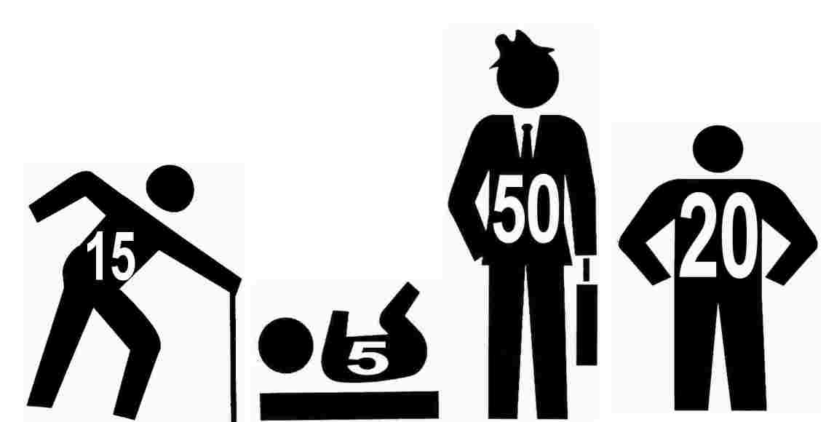
עֲרָכִין- אָדָם יָכוֹל לְהַקְדִּישׁ כֶּסֶף לַמִּקְדָּשׁ עַל יְדֵי הַעֲרָכַת אָדָם, בְּהֵמָה, בַּיִת אוֹ קַרְקַע. לְמָשָׁל, פְּלוֹנִי יָכֹל לְהַקְדִּישׁ לַמִּקְדָּשׁ אֶת עֶרְכּוֹ שֶׁל רְאוּבֵן. הַפָּרָשָׁה מְפָרֶטֶת אֶת עֶרְכּוֹ הַכַּסְפִּי (לְעִנְיָן זֶה) שֶׁל רְאוּבֵן, לְפִי מִסְפַּר תְּנָאִים.
מַעֲשַׂר בְּהֵמָה- יֵשׁ לְהַפְרִישׁ מַעֲשֵׂר גַּם מִבְּהֵמוֹת וּמַעֲשֵׂר זֶה נִקְרָא מַעֲשַׂר בְּהֵמָה. עַל הַבְּעָלִים לֶאֱכֹל אֶת הַבְּהֵמוֹת בִּירוּשָׁלַיִם וְאֵין אֶפְשָׁרוּת לִפְדּוֹת אֶת הַבְּהֵמוֹת בְּכֶסֶף (לְהָסִיר אֶת הַקְּדֻשָּׁה מֵהַבְּהֵמָה עַל יְדֵי הַעֲבָרַת הַקְּדֻשָּׁה לְכֶסֶף). בַּזְּמַן הַזֶּה אֵין מְעַשְּׂרִים בְּהֵמוֹת.

